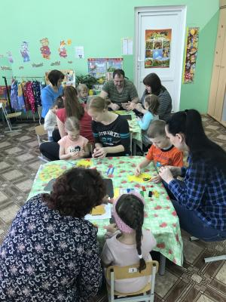
На дворе осенний субботний день, но в детский сад спешат детки вместе с родителями на «Школу заботливых родителей». Мы вместе с детьми и родителями занимались «Хохломской лепкой». «Что это такое?»- спросите Вы. А это хохломская роспись, которую мы превратили в Хохломскую лепку. Вначале мы познакомились с элементами росписи, а потом перенесли их на картон с помощью пластилина.

Дети и родители с интересом увлеклись работой, придумывая свои элементы и узоры.

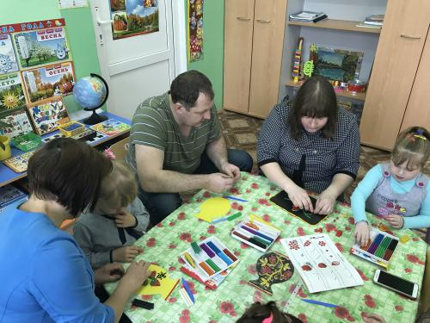

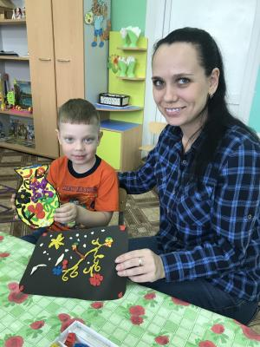
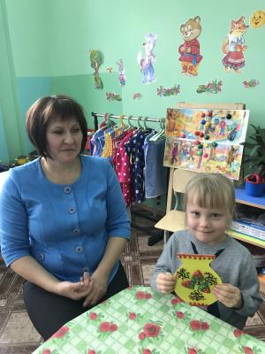
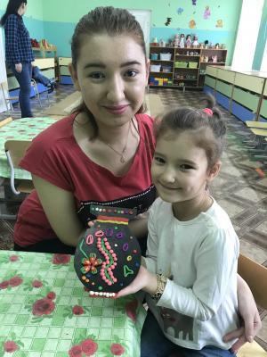
Вот такие прекрасные работы у нас получились!
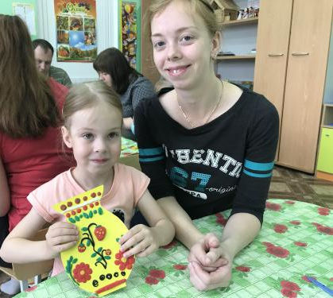

репортаж подготовила воспитатель Любич О.Я.

